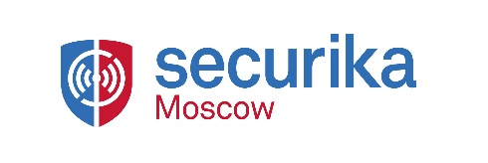

Приглашаем Вас посетить наш стенд № ____ на выставке Securika Moscow 2024,
которая пройдет с 16 по 18 апреля 2024 года в Москве, МВЦ «Крокус Экспо», в павильоне 3, зал 15 (метро «Мякинино»).
На выставке наша компания представит:
- какие продукты/услуги будут представлены на вашем стенде
- какие новинки будут представлены в этом году
- оборудование, которое посетители смогут увидеть в действии
Наши специалисты с удовольствием проконсультируют вас и ответят на любые вопросы.
Представители нашей компании примут участие так же в Деловой программе Securika Moscow (в случае участия в Деловой программе).
Пройдите регистрацию на сайте, указав промокод нашей компании ___________, и получите бесплатно электронный билет для посещения Securika Moscow>>
Будем рады видеть Вас на нашем стенде № ____ 16 по 18 апреля 2024 года
в Москве, МВЦ “Крокус Экспо”, павильоне 2 (метро «Мякинино»).
Подробнее о выставке на www.securika-moscow.ru
С уважением,

